Практическая работа №8

Выполняли: Шеменев, Нестеренко

Тема: Управление производительностью операционной системы Windows

Задание 1

А) Запустите системный монитор  
Изображение выглядит как текст, снимок экрана, программное обеспечение, веб-страница

Содержимое, созданное искусственным интеллектом, может быть неверным.

Б) Настройте следующие группы счетчиков: % загруженности процессора, % использования выделенной памяти, % времени прерываний процессора, % использования файла подкачки, количество обращений к одному или двум логическим дискам в сек.

Изображение выглядит как текст, снимок экрана, программное обеспечение, Значок на компьютере

Содержимое, созданное искусственным интеллектом, может быть неверным.

В) Выведите способ отображения «Отчет» и запишите в тетради текущие показатели по каждому из счетчиков, объясните их значение.

Изображение выглядит как текст, снимок экрана, программное обеспечение, дисплей

Содержимое, созданное искусственным интеллектом, может быть неверным.

|  |  |  |  |  |  |
| --- | --- | --- | --- | --- | --- |
| № | счётчик | Последний показатель | Минимальный показатель | средний показатель | Максимальный показатель |
| 1 | % загруженности процессора | 13% | 13% | 21% | 27% |
| 2 | % использования выделенной памяти | 49% | 49% | 49% | 49% |
| 3 | % времени прерываний процессора | 0.3% | 0.25% | 0.34% | 0.44% |
| 4 | % использования файла подкачки | 4.238% | 4.239% | 4.239% | 4.238% |
| 5 | количество обращений к диску C: в сек. | 15% | 12% | 18% | 30% |

1.Система практически простаивала**.** Загрузка в 13-27% - это очень низкий уровень, характерный для фоновых процессов системы, антивируса, обновлений и, возможно, нескольких открытых легких приложений. Пик в 27% мог быть вызван кратковременным действием. Вывод**:** Процессор не испытывает никакой нагрузки, проблем с ним нет.

2.Стабильное и нормальное использование памяти. Значение не менялось, что говорит об отсутствии серьезных задач, запрашивающих дополнительную память. Windows использует чуть меньше половины всей доступной виртуальной памяти. Это здоровый показатель, означающий, что у системы есть большой запас памяти для новых задач.

3.Отличный показатель, оборудование работает стабильно**.** Процессор тратит менее половины процента своего времени на общение с оборудованием. Значения ниже 1-2% считаются нормой. Высокий процент сигнализировал бы о проблемах с драйверами или неисправном устройстве.

4.Файл подкачки почти не используется. Это прямое следствие низкой загрузки системы и того, что оперативной памяти хватает с избытком. Данные активно работающих программ полностью помещаются в быструю оперативную память, и системе нет необходимости сбрасывать их на медленный диск. Идеальная ситуация.

5.Очень низкая активность диска**.** счетчик (Disk Transfers/sec). Значения 15-30 операций в секунду — это уровень фоновой активности ОС. Это подтверждает общую картину простоя: система не обращается активно к диску для чтения/записи данных, так как все необходимое уже в памяти.

Задание 2

А) Настройте системный монитор таким образом, чтобы отображалась сетка системного монитора

Изображение выглядит как текст, линия, График, число

Содержимое, созданное искусственным интеллектом, может быть неверным.

Б) Настройте системный монитор таким образом, чтобы график считывался каждые 5 секунд и имел длительность 50 секунд

Изображение выглядит как текст, снимок экрана, программное обеспечение, дисплей

Содержимое, созданное искусственным интеллектом, может быть неверным.

В) Настройте системный монитор таким образом, чтобы график загруженности процессора выделялся как более жирный. Сделайте его черного цвета

Изображение выглядит как текст, снимок экрана, программное обеспечение, Значок на компьютере

Содержимое, созданное искусственным интеллектом, может быть неверным.

Г) Сравните новый вид графика с предыдущим, настройте такой вид, который удобен Вам.

Изображение выглядит как текст, снимок экрана, График, линия

Содержимое, созданное искусственным интеллектом, может быть неверным.

Изображение выглядит как текст, снимок экрана, программное обеспечение, дисплей

Содержимое, созданное искусственным интеллектом, может быть неверным.

Задание 3

1. Выпишите наименование процесса, по которому проходит наибольшее число потоков.

Изображение выглядит как текст, снимок экрана, программное обеспечение, Значок на компьютере

Содержимое, созданное искусственным интеллектом, может быть неверным.

1. Отразите число дескрипторов по данному процессу и выпишите три из них: 1 типа EVENT, 1 типа FILE, 1 типа KEY.

Изображение выглядит как текст, Шрифт, снимок экрана, число

Содержимое, созданное искусственным интеллектом, может быть неверным.

Изображение выглядит как текст, снимок экрана, число, Шрифт

Содержимое, созданное искусственным интеллектом, может быть неверным.

Изображение выглядит как текст, снимок экрана, число, программное обеспечение

Содержимое, созданное искусственным интеллектом, может быть неверным.

1. Выпишите объемы используемой физической памяти , свободной физической памяти, аппаратного резерва, свободной физической памяти.

Изображение выглядит как текст, программное обеспечение, веб-страница, Веб-сайт

Содержимое, созданное искусственным интеллектом, может быть неверным.

1. Выпишите название процесса, по которому наибольшие показатели чтения и записи с диска и на диск. Выпишите эти показатели.

Изображение выглядит как текст, число, снимок экрана

Содержимое, созданное искусственным интеллектом, может быть неверным.

Изображение выглядит как текст, число, снимок экрана

Содержимое, созданное искусственным интеллектом, может быть неверным.

1. Выпишите наименование процесса с наибольшей сетевой активностью (по которому получено и отправлено наибольшее количество пакетов).

Изображение выглядит как текст, снимок экрана, чек

Содержимое, созданное искусственным интеллектом, может быть неверным.

Задание 4

1. Запустите мастер очистки диска для локального диска С.

Изображение выглядит как текст, снимок экрана, программное обеспечение, веб-страница

Содержимое, созданное искусственным интеллектом, может быть неверным.

1. Произведите очистку ТОЛЬКО ВРЕМЕННЫХ ФАЙЛОВ!!! на диске С

Изображение выглядит как текст, снимок экрана, Шрифт, линия

Содержимое, созданное искусственным интеллектом, может быть неверным.

1. Укажите объем освободившегося системного пространства.

Изображение выглядит как текст, снимок экрана, программное обеспечение, веб-страница

Содержимое, созданное искусственным интеллектом, может быть неверным.

Задание 5

1. Откройте окно программы оптимизации работы диска

Изображение выглядит как текст, снимок экрана, программное обеспечение, веб-страница

Содержимое, созданное искусственным интеллектом, может быть неверным.

1. Проанализируйте локальный диск С на предмет его фрагментированности необходимости проведения дефрагментации;

Изображение выглядит как текст, электроника, снимок экрана, программное обеспечение

Содержимое, созданное искусственным интеллектом, может быть неверным.

1. Запишите процент фрагментированности диска С, а также информацию о необходимость дефрагментации.

Изображение выглядит как текст, электроника, снимок экрана, программное обеспечение

Содержимое, созданное искусственным интеллектом, может быть неверным.

1. Проводить дефрагментацию не нужно, т.к. это длительный процесс, который может занимать до нескольких часов и тормозить работу компьютера.

Изображение выглядит как текст, электроника, снимок экрана, программное обеспечение

Содержимое, созданное искусственным интеллектом, может быть неверным.

Задание 6

1. Выписать количество точек восстановления системы, которые имеются;

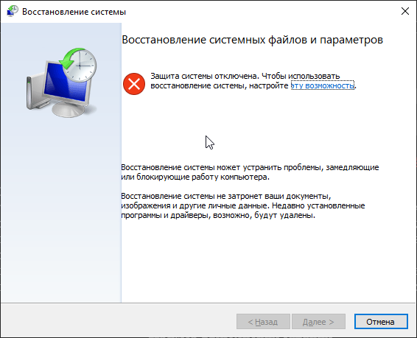

1. Выписать дату и время создания каждой из них, а также тип точки восстановления;

Изображение выглядит как текст, электроника, снимок экрана, Операционная система

Содержимое, созданное искусственным интеллектом, может быть неверным.

1. Создать точку восстановления системы. Название точки восстановления – фамилия студента.

Изображение выглядит как текст, электроника, снимок экрана, Операционная система

Содержимое, созданное искусственным интеллектом, может быть неверным.